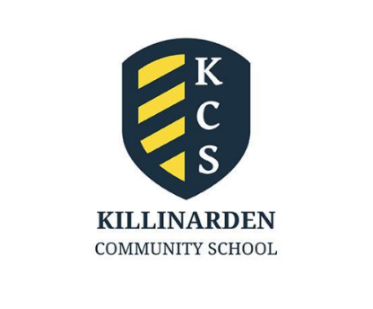
Leas-Príomhoide
Pobalscoil Chill an Ardáin, Tamhlacht, Baile Átha Cliath 24, D24RF70.
Catagóir XV
Tá Bord Bainistíochta Pobalscoil Chill an Ardáin ag lorg iarratais ó mhúinteoirí cuícháilithe do phost mar Leas-Phríomhoide post a thiocfaidh i bhfeidhm ón 1 MeanFómhair 2025.
Is scoil Phobail le 508 dalta cláraithe ar an 30 Meán Fómhair 2024.
: Chun cáiliú le haghaidh ceapacháin ní mór d’iarrthóirí
- Cáilíocht aitheanta múinteoireachta iar-bhunoideachais
- Taithí shásúil cúig bliana ar a laghad de mhúinteoireacht
- Clarú de réir Alt 30 den Acht um Chomhairle Mhúinteoireachta, 2001
Is féidir foirmeacha iarratais agus sonraí an phoist a fháil trí :
- iad a iarraidh trí ríompphost a chur chuig mainoffice@killinardencs.ie

Foirm iarratais tríd an bpost amháin le 6 chóip san áireamh chuig An Cathaoirleach, An Bord Bainistíochta, Scoil Phobail Chill an Ardáin, Cill an Ardáin, Tamhlacht Baile Átha Cliath 24, D24RF70, Is é an dáta deiridh le h-aghaidh iarratais a fháil ná 12.00 meán lae, Dé Ceadaoin, 6ú Lunasa, 2025

D’fhéadfadh gearrliosta a bheith i bhfeidhm.

Dícháileofar iarrthóir ar bith a dhéanann canbhasáil ar a s(h)on féin, nó sa chás go ndéanann duine ar bith eile canbhasáil ar a s(h)on.

Ní ghlacfar le hiarratais dhéanacha.

Is fostóir chomhdheiseanna í Pobailscoil Chill an Árdáin

